CORRECTION : LA FORMATION INSTRUMENTALE

Consignes : regarder la vidéo puis compléter le questionnaire et le renvoyer via la messagerie de l’ENT.

https://www.youtube.com/watch?v=QqWhgtlUEQM

- Qu’est-ce que la formation instrumentale ou vocale ? 3pts

C’est le nom donné à l’ensemble des instruments ou des voix qui interprètent une œuvre musicale.
Parfois il n’y a que des instruments (orchestre..) ou que des voix (chœur) ou bien on peut mélanger les deux.

- Quelles sont les différentes formations que tu as vues dans la vidéo ? 2pts

Dans cette vidéo nous pouvons voir un orchestre symphonique, un duo voix et piano, un trio (flûte, violon et harpe) et un chœur mixte accompagné par un orchestre.

- Voici une liste de formations : entoure ou surligne uniquement les formations instrumentales : tu dois t’aider de tes cours de musique. 2pts

Un chœur mixte/ un quatuor à cordes,/ un chœur d’enfants,/ un orchestre d’harmonie,/ un big band,/ un duo soprano et alto/ , un duo violoncelle et piano,/ un chœur d’hommes.

- Sous chaque photo indique le nom de la formation : 3pts
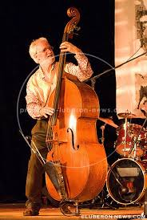
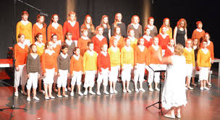
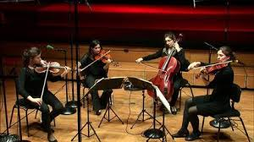

Un quatuor à cordes Un chœur (d’enfants) Un solo.

